

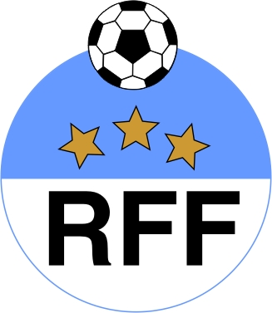


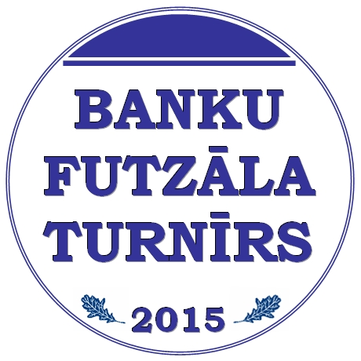

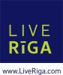


2014.-2015.g. Rīgas ziemas futbola sezonas noslēguma ceremonija un vasaras futbola sezonas atklāšana
Sestdien, 18.aprīlī, sporta barā un nakts klubā „Friends”, Elizabetes ielā 55:
20.00-21.00 furšets un „welcome drink” (sporta bārs),
21.00 ziemas sezonas laureātu apbalvošana un svinīgā programma (sporta bārs),






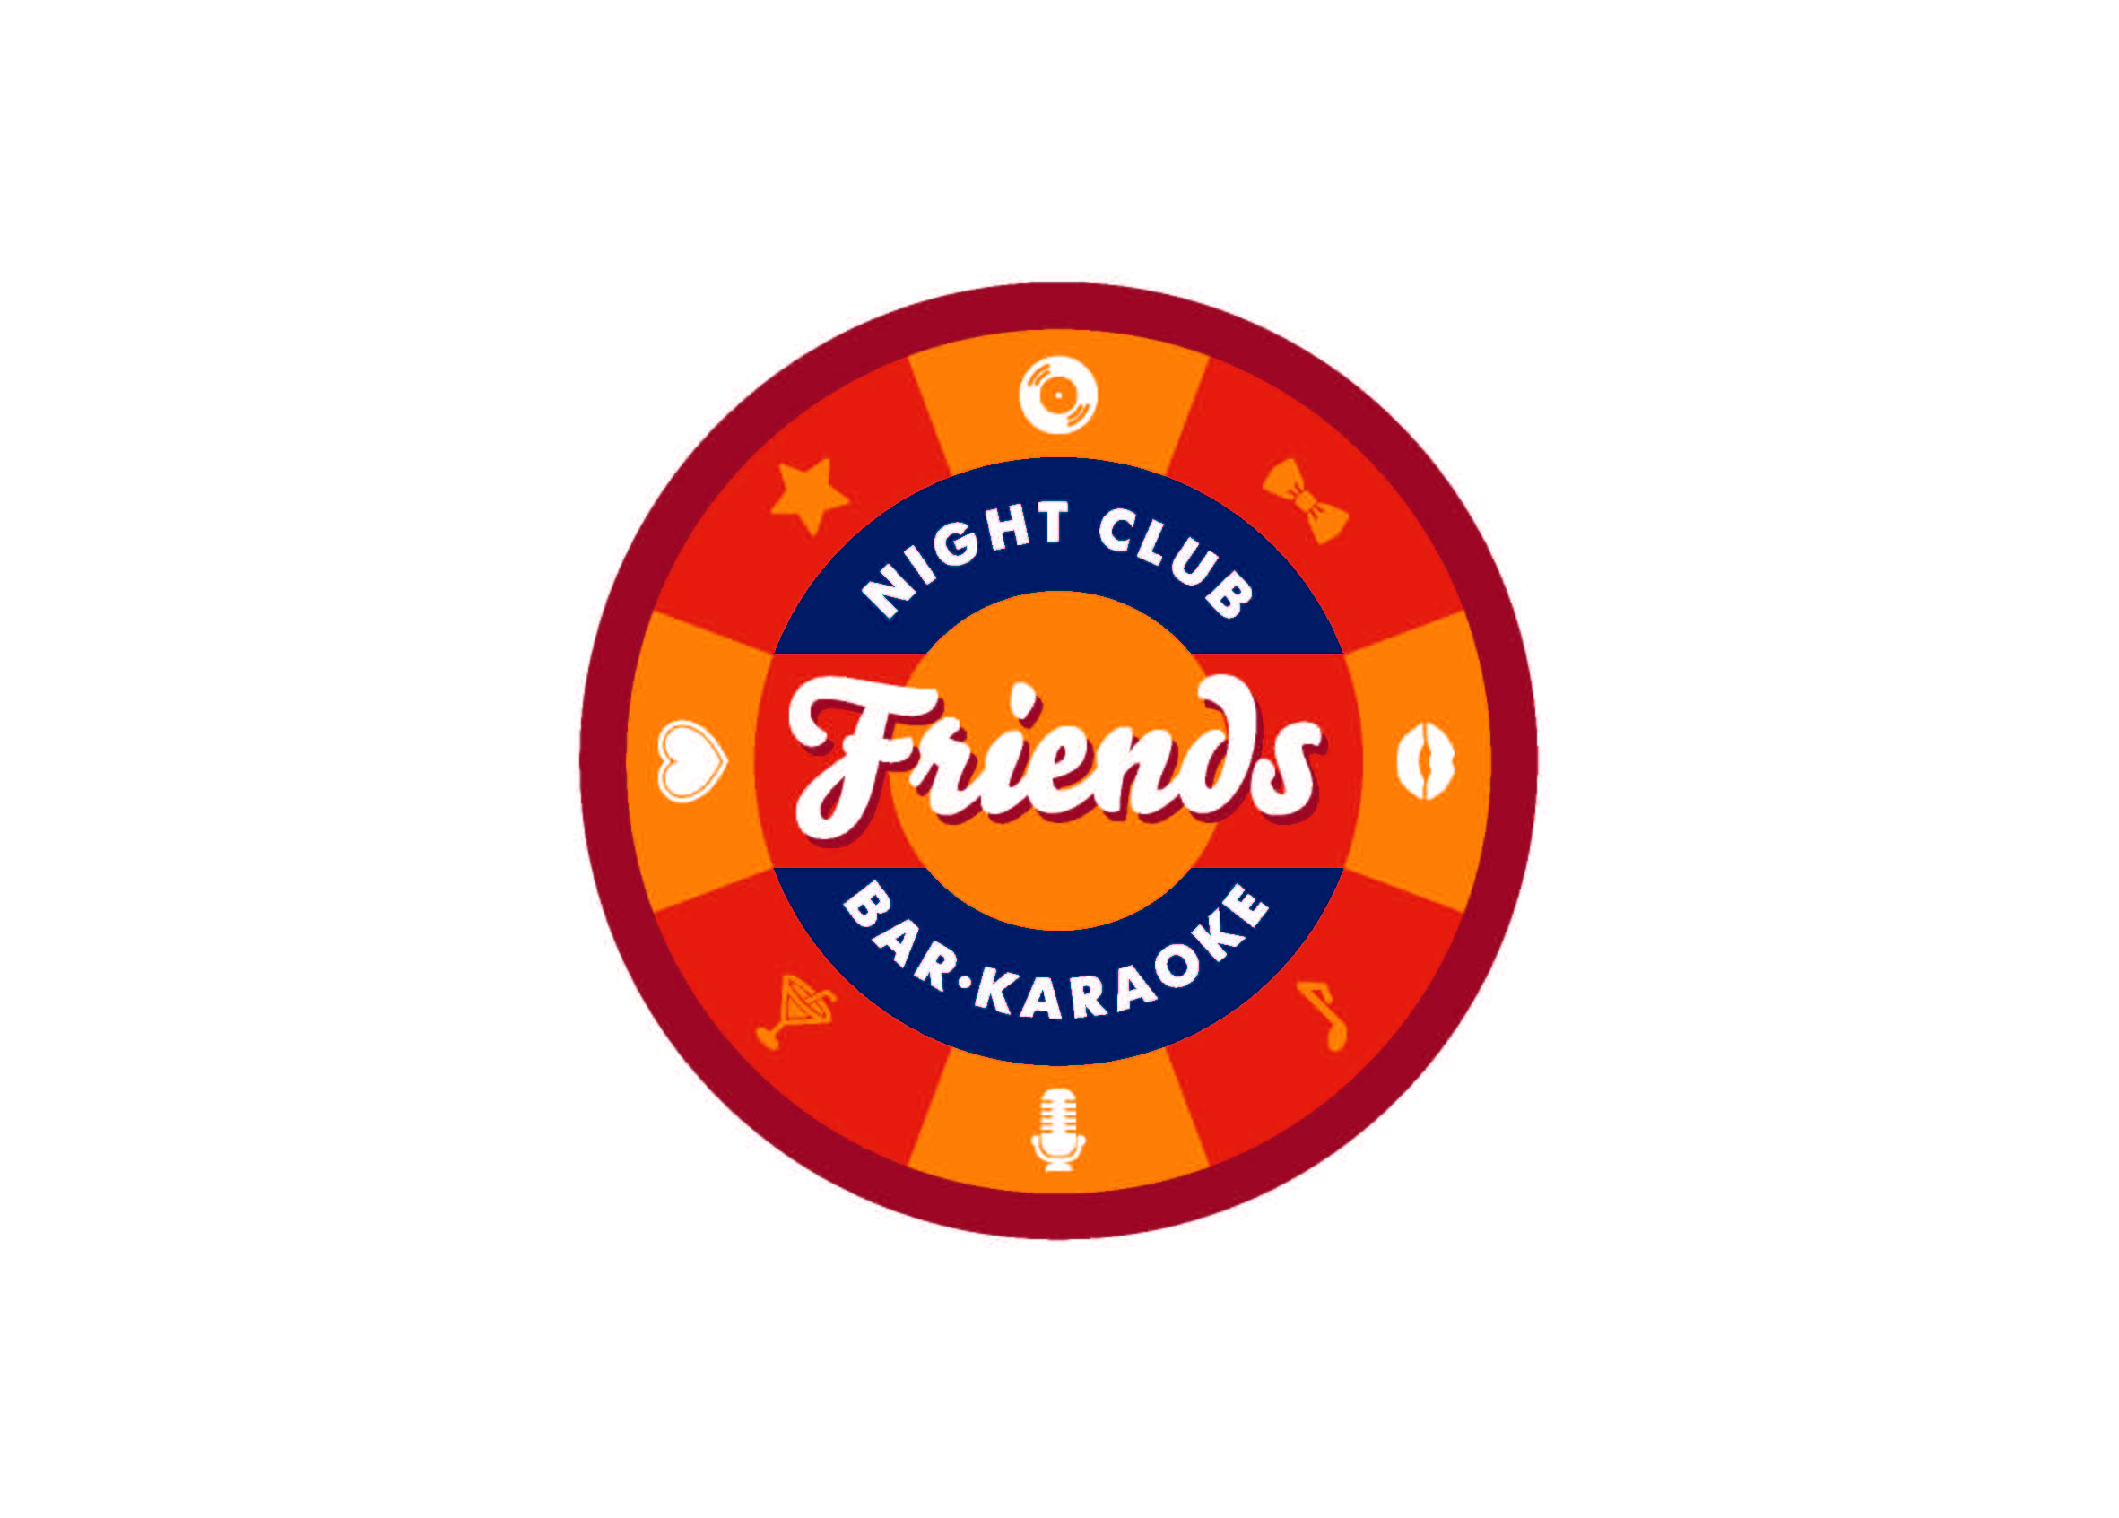
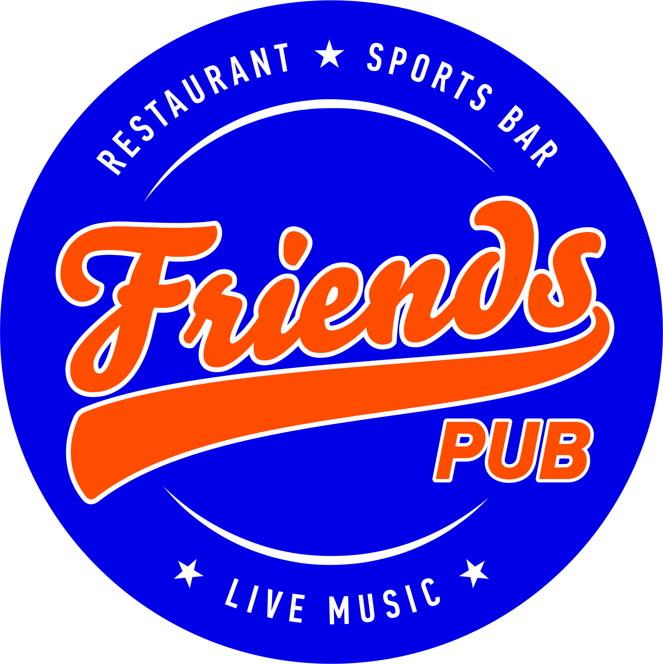
23.00 vakara turpinājums sporta bārā un/vai nakts klubā (ieeja klubā no 25 dress code: smart casual)

2014.-2015.g. Rīgas ziemas futbola sezonas noslēguma ceremonija un vasaras futbola sezonas atklāšana
Sestdien, 18.aprīlī, sporta barā un nakts klubā „Friends”, Elizabetes ielā 55:
20.00-21.00 furšets un „welcome drink” (sporta bārs),
21.00 ziemas sezonas laureātu apbalvošana un svinīgā programma (sporta bārs),
23.00 vakara turpinājums sporta bārā un/vai nakts klubā (ieeja klubā no 25 dress code: smart casual)

2014.-2015.g. Rīgas ziemas futbola sezonas noslēguma ceremonija un vasaras futbola sezonas atklāšana
Sestdien, 18.aprīlī, sporta barā un nakts klubā „Friends”, Elizabetes ielā 55:
20.00-21.00 furšets un „welcome drink” (sporta bārs),
21.00 ziemas sezonas laureātu apbalvošana un svinīgā programma (sporta bārs),
23.00 vakara turpinājums sporta bārā un/vai nakts klubā (ieeja klubā no 25 dress code: smart casual)

2014.-2015.g. Rīgas ziemas futbola sezonas noslēguma ceremonija un vasaras futbola sezonas atklāšana
Sestdien, 18.aprīlī, sporta barā un nakts klubā „Friends”, Elizabetes ielā 55:
20.00-21.00 furšets un „welcome drink” (sporta bārs),
21.00 ziemas sezonas laureātu apbalvošana un svinīgā programma (sporta bārs),
23.00 vakara turpinājums sporta bārā un/vai nakts klubā (ieeja klubā no 25 dress code: smart casual)

